Krajská knižnica Ľ. Štúra
Ľ. Štúra 861/5, 960 82 Zvolen

Príloha č. 1 Opis predmetu zákazky
Obnova Krajskej knižnice Ľ. Štúra 2, Obstaranie interiérového zariadenia Výzva č. 48

p.č. | Nákres, ilustračný obrázok | Popis | Množstvo  ks
1. |  | Názov: Pohovka 2 miestna  Popis:  Celočalúnená 2 miestna pohovka.  Kovová podnož typu lyžiny (hrúbka rámu 6 mm, výška konzoly 130 mm, šírka 60 mm), lyžina je s teflónovými klzákmi. Farba kovovej podnože prášková čierna.  Rozmery Š x H x V: 1230 x 680 x 710 mm (± 5 mm)  Čalúnený poťah.  Materiál poťahu: Medley 60003,  Zloženie: 100% polyester  Oteruvzdornosť: 75000 Md.  Farba poťahu: svetlo šedá | 2
2 | 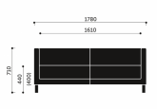  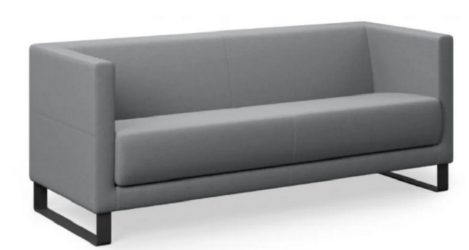 | Názov: Pohovka 3 miestna  Popis:  Celočalúnená 3 miestna pohovka.  Kovová podnož typu lyžiny (hrúbka rámu 6 mm, výška konzoly 130 mm, šírka 60 mm), lyžina je s teflónovými klzákmi. Farba kovovej podnože prášková čierna.  Rozmery Š x H x V: 1780 x 680 x 710 mm (± 5 mm)  Čalúnený poťah.  Materiál poťahu: Medley 60003,  Zloženie: 100% polyester  Oteruvzdornosť: 75000 Md  Farba poťahu: svetlo šedá | 1
3 |  | Názov: Mobilný stôl so sklopnou doskou  Popis:  Mobilný sklopný stôl na kolieskach.  4 kolieska na presúvanie stola s brzdou.  Materiál konštrukcie podstavca stola: oceľ  Farba podstavca: biela  Materiál stolovej dosky: laminát, hrúbka 25 mm.  Farba stolovej dosky: biela  Nosnosť: minimálne 125 kg  Rozmer: D x V x Š:1400 x 710 x 700 mm (± 5 mm) | 6
4 |  | Názov: Stolička - okno  Popis:  Stolička obdĺžnikového tvaru. Rám je vyrobený z ohybného dreva, na ktorom je polyuretánová pena a čalúnený poťah. Masívne nohy z bieleného jaseňa.  Poťahová látka do verejných priestorov z polyamidu a vlny.  Oteruvzdornosť: ≥ 100000 Md.  Farba: Fenice 8092 - tmavo šedá  Rozmer:  celková výška: 1850 mm (± 5 mm)  obdĺžnik: 850x420 mm (± 5 mm)  výška sedenia: 450 mm (± 5 mm) | 3

